** Vrijzinnige geloofsgemeenschap**

**Amersfoort**

Samenwerkingsgemeente van

Doopsgezinden, Remonstranten

en Vrijzinnige Protestanten.

Zondag 20 juli 2025

**VOORBEREIDING**

Muziek

Woord van welkom

Ontsteken van de kaars aan de Paaskaars

Stilte

**INKEER EN AANROEPING**

*We gaan staan*

Aanvangslied: “Van ver, van oudsher aangereikt” – LB 326: 1,2,3

Bemoediging  
v: Ons begin is in de Ene  
Scheppende liefde voor alles wat leeft  
**a: Houd ons vast in uw trouw**  
v: Wees hier aanwezig in ons midden  
 met het vuur van de Geest  
 dat ons licht brengt en warmte,  
 met de liefde van uw Zoon  
 die ons leert hoe U bent voor mensen.  
**a:** Wek ons tot leven  
 opdat wij bestaan en leven uit U.

Antwoordlied: “Van ver, van oudsher aangereikt” – LB 326: 4,5,6

*We gaan zitten*

Gebed

Lied: “Die ons voor het licht gemaakt hebt” – LB 277

**HOREN EN VERSTAAN**

Toelichting op de lezing

Lezing: Romeinen 5: 12-21 (NBV21)

Lied: “Heilige liefdeskracht” – LB 673

Overweging: “Vervreemding en Hereniging”

Stilte

Muziek

**GAVEN EN GEBEDEN**

Dankgebed en voorbede

*Na de woorden ‘tot u bidden wij’:*

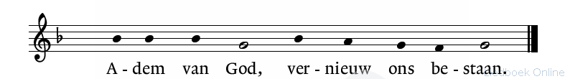

*Liedboek 368g*

Stil gebed

Onze Vader

Mededelingen

Collecte

**UITZENDING EN ZEGEN**

*We gaan staan*

Slotlied: “Liefde, eenmaal uitgesproken” – LB 791

Zegen

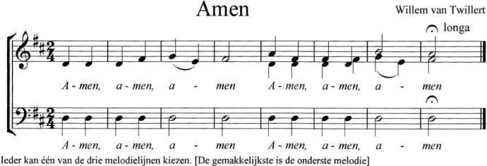*Gezongen amen:*

Muziek

Collecte bij de uitgang is bestemd voor de eigen gemeente.

Beneden bent u van harte welkom bij koffie en thee!

Aan deze dienst werken mee:

**KR-lid:** Arriën Kruyt **Lector:** Roland Loos  **Organist:** Jan Meurs **Koster:** Einar Folmer **Streaming:** Jan Nienhuis **Voorganger:** ds. Hannah Westerink

**Over Paul Tillich (1886-1965)**

Paul Tillich (1886–1965) wordt beschouwd als een van de belangrijkste denkers van de moderne tijd. Met zijn filosofische benadering van theologie nam hij een bijzondere positie in, ergens tussen liberalisme en orthodoxie, tussen idealisme en realisme, en zelfs tussen protestantisme en katholicisme. Zijn boek *De moed om te zijn* wordt algemeen gezien als het hoogtepunt van zijn indrukwekkende werk.

Tillich maakte als legerpredikant de verschrikkingen van de Eerste Wereldoorlog van dichtbij mee. Een ervaring die diepe sporen bij hem achterliet. Na verschillende academische functies op het gebied van godsdienstfilosofie, werd hij in 1929 hoogleraar in Frankfurt. Daar verzette hij zich openlijk tegen de opkomst van het nationaalsocialisme. Toen Hitler in 1933 aan de macht kwam, week Tillich uit naar de Verenigde Staten. Hij gaf daar les aan universiteiten in New York, Harvard en Chicago.

Voor Tillich betekende filosofisch nadenken over religie dat je steeds opnieuw moet onderzoeken wat de inhoud, waarde en waarheid is van de christelijke boodschap. Het christendom, vond hij, moet voortdurend in gesprek blijven met de grote vragen van zijn tijd; vragen die voortkomen uit de cultuur en het dagelijks leven. Daarom kan religie geen vaststaand systeem van dogma’s zijn, maar moet het een voortdurende zoektocht zijn naar waarheid, naar God, en bovenal naar de mens zelf.

Deze manier van denken bracht hem uiteindelijk tot wat hij beschouwde als de meest wezenlijk vraag van elke theologie en filosofie: “Wie ben ik?”

Met zijn invloedrijke boek “*De moed om te zijn”* gaf Tillich een nieuw en actueel antwoord op existentiële vragen over angst (zoals angst voor de dood of voor zinloosheid) en over moed (zoals de moed om te leven met anderen én om jezelf te durven zijn). Dit klassieke werk over de grenzen en mogelijkheden van het menselijk bestaan biedt zicht op een diepgaand begrip van de zin van het leven.